Neural Network簡介

Neural Network(NN)或(Artificial Neural Network)ANN，是一種模仿[人類神經網絡](https://zh.wikipedia.org/wiki/%E7%94%9F%E7%89%A9%E7%A5%9E%E7%BB%8F%E7%BD%91%E7%BB%9C)的結構的模型。使用人工神經元聯結進行計算，神經網絡是由大量的[神經](https://zh.wikipedia.org/wiki/%E7%A5%9E%E7%B6%93%E5%85%83)單元和之間相互聯接構成。每個神經元可以接受輸入值，並用一個輸出函數（activation function），來決定輸出，而任兩個單元間的連接代表信號的加權值（weight）。整個架構的輸出值依網絡的連接方式，隨著網絡中的參數weight、bias和activation function的不同而有著不同的學習能力。

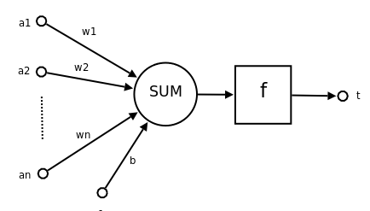單一神經單元*(Wikipedia)*

單一神經元即具有邏輯分辨能力，以一個2維二元(0或1)輸入為例，可以藉由調整參數，來得到and,or等邏輯分辨，以or來說(0,0)不會激發，而這三種輸入(0,1),(1,0),(1,1)都可以激發神經元，and則是只有(1,1)會激發。

**Neural Network(NN)**的構想來自於生物神經，每一個神經細胞主體，都會接著樹突，用來接收輸入進來的神經訊號，以及軸突，輸出結果，給多個相鄰神經細胞的樹突，形成生物神經網絡，類神經單元即是模仿神經細胞，連接多個輸入神經元的訊號，不同神經元的訊號輸入都各自給它乘上weight和bias，表示著神經輸入訊號重要與否，接著用一個activation函數，來決定訊號是否輸出到下一層的神經單元，表示著總輸入值是否有超過一個門檻來使神經激發或者抑制

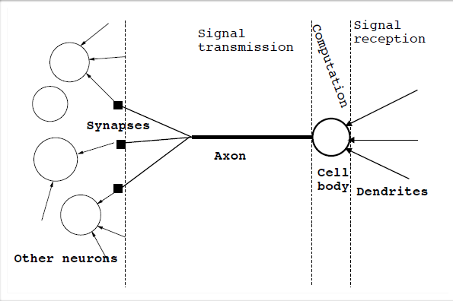生物神經細胞

*(Hugo Larochelle Neural Networks Slides)*

Deep Neural Networks(DNN)

單一神經元的運算結果可以代表著神經元具備一些邏輯分辨的能力，若我們將多個神經原並排成一層(layer)，並且架構多層神經元，形成一個深度神經網絡，我們可以預期到這個深度神經網絡(Deep Neural Networks)，將具備處理更高維、更複雜任務的能力，例如：圖形辨識，語音辨識等等。

整個類神經架構，可以藉由監督或非監督訓練每層神經單元到下層單元之間的weight和bias，藉由調整參數，得到較符合測試情境的架構，測試時，在給定一串輸入訊號時，用經過加權後的分數來決定下一層每個神經單元是激發(activation)還是抑制(inhibition)，以次由下而上，最後決定輸出。

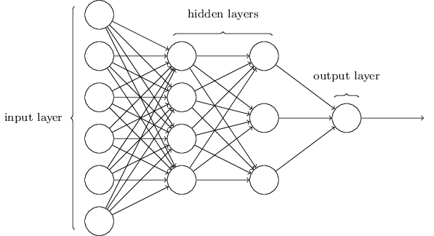

*(http://neuralnetworksanddeeplearning.com/chap1.html)*

如何訓練DNN中的參數：

”Deep Neural Networks for Acoustic Modeling in Speech Recognition ,Geoffrey Hinton,2012 “

Back Propogation:

一般而言，我們使用back propogation的方式，先隨機設定參數W和b，將訓練資料輸入，得到一個和期望差距很大的輸出，接著由後(輸出層)往前(輸入層)，調整各層的參數，使用的方法為stochastic gradient descent(SGD)，一開始，我們先定義Cost Function(C)，代表著期望輸出值和真實輸出值的分布差異，C越小代表差異越小，輸出越接近期望輸出值，接著想像各層之間的參數W或b，構成一個多維度的空間平面，空間中每個點代表一組W值，這組W對應到一組輸出，因此算出一個C，從一組隨機的W開始，每次訓練時都朝著C減少的方向(gradiant)移動調整W，直到收斂，此一方法即為stochastic gradient descent

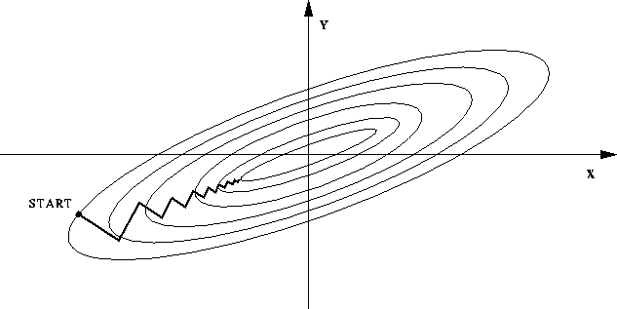

以二維W為例，從一點W開始每一步都朝著C減少最多的方向移動，直到local最小值收斂*(http://trond.hjorteland.com/thesis/img208.gif)*

然而使用SGD做back propogation的訓練，有一定的限制，例如說，起使位置一開始設得離目的地太遠，而每一步移動的距離越來越小，以至於要訓練非常多次才能達到，或是因為步距已經收斂而永遠無法到達最低點，因此我們需要一個好的起使位置來做back propogation，即pre-training

Restricted Boltzmann Machine(RBM)

“An Introduction to Restricted Boltzmann Machines ,Asja Fischer and Christian Igel,2012”

“A Practical Guide to Training Restricted Boltzmann Machines ,Geoffrey Hinton,2010”

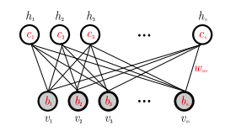

在訓練Neural Networks的參數時，RBM即是先將相鄰兩層視為一個undirected model，我們可以利用參數從可觀測層(visible layer)向上求得隱藏層(hidden layer)，也可以由隱藏層(hidden layer)向下求得可觀測層(visible layer)

接著，定義一參數E(Energy)代表著visible(v)和hidden(h)層之間所有參數狀態，我們想要使得此一模型在某一參數狀態下，得到v機率最高，Hinton等人發展出此一演算法，使用Gibbs Sampling，反覆的利用參數求v和h，近一步調整參數W，或者，以Contrast Divergence(CD-1)方式，僅做一次取樣(reconstructed data)，求得W變化量，以同樣方法訓練完v和h間的所有參數，在此方法中，訓練好的參數，即可作為backpropogation一個好的起始點

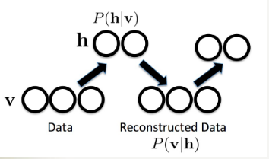

*(R. Salakhutdinov.*[*Deep Learning Tutorial*](h7p://www.utstat.toronto.edu/~rsalakhu/isbi.html)*)*

Deep Belief Networks and Autoencoders

“Deep Neural Networks for Acoustic Modeling in Speech Recognition ,Geoffrey Hinton,2012 “

“Acoustic Models Using Deep Belief Networks, [A Mohamed](https://scholar.google.com.tw/citations?user=tJ_PrzgAAAAJ&hl=zh-TW&oi=sra), 2012”

“Reducing the Dimensionality of Data with Neural Networks,Science,G Hinton,2006”

RBM的架構訓練可觀測層v和隱藏層h之間的參數，若把多層的RBM架構疊在一起，將上一個的RBM的隱藏層輸出，作為下一個RBM的可觀測層輸入，形成一個Deep Belief Networks，可以利用RBM由下而上訓練參數，同時，也可以由上而下，從輸出層求得原始輸入層

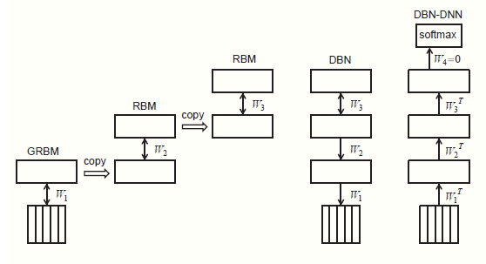

(Deep Neural Networks for Acoustic Modeling in Speech Recognition ,Geoffrey Hinton,2012)

使用DBN架構，我們可以將高維度的資料作為底層的輸入，並且逐一降低各層神經元數目，使用RBM向上訓練，可以得到一個較低維度的資料，而這個低維度資料也可以利用DBN向下求得原始資料，亦即此系統將高維資料encode成低維度、高階的抽象概念，也可以將此低維度資料decode成原始高維資料，此概念就是”Autoencoder”，而在此高階空間中，我們可以更進一步對原始資料做歸類classification，例如辨識手寫數字資料，如下圖：

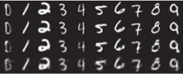

圖為將數字圖像作為autoencoder的輸入，使用RBM訓練參數，輸出結果比較